Tiết 15
KIẾN THỨC PHỔ THÔNG VỀ PHÒNG KHÔNG NHÂN DÂN
(3 tiết)
I. MỤC TIÊU
1. Kiến thức:
- Nêu được những kiến thức phố thông về phòng không nhân dân, phương thức tiến công, sự phá hoại của kẻ thù bằng đường không.
2. Năng lực
Năng lực chung: Năng lực tự học; Năng lực hợp tác; Năng lực thẩm mỹ; Năng lực giao tiếp
Năng lực chuyên biệt:
- Biết cách phòng tránh đơn giản khi kẻ thù tiến công bằng đường không.
3. Phẩm chất
- Xây dựng ý thức trách nhiệm đối với công tác phòng không nhân dân.
- Tham gia tuyên truyền vận động nhân dân thực hiện công tác phòng không nhân dân.
II. THIẾT BỊ DẠY HỌC VÀ HỌC LIỆU
1. Giáo viên:
- SGK, SGV, giáo án quốc phòng – an ninh và các tài liệu liên quan đến bài học.
- Các thiết bị, đồ dùng dạy học, tranh ảnh cần thiết.
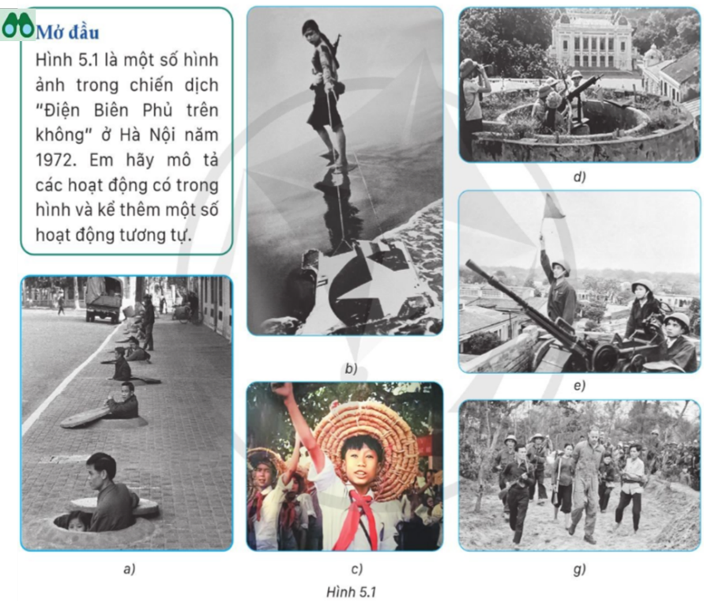
2. Học sinh:
- Chuẩn bị bài và dụng cụ học tập.
III. TIẾN TRÌNH DẠY HỌC
A. HOẠT ĐỘNG MỞ ĐẦU
a. Mục tiêu:Tạo tâm thế cho học sinh đi vào tìm hiểu bài mới.
b. Nội dung:Giới thiệu bài mới thông qua trả lời câu hỏi của hoạt động mở đầu.
c. Sản phẩm: HS trả lời câu hỏi
d. Tổ chức thực hiện:
GV nêu câu hỏi:
HS trả lời, giáo viên kết luận và chuyển qua giới thiệu nội dung bài mới
- Giới thiệu nội dung mới:
+ Âm mưu đánh phá đất nước ta, địch dùng nhiều mặt quân sự tiến công: đánh trên đất liền, đánh dưới biển và cả vùng trời. Hôm nay chúng ta tìm hiểu bài “Kiến thức phổ thông về phòng không không quân”.
B. HOẠT ĐỘNG HÌNH THÀNH KIẾN THỨC MỚI
Hoạt động 1:Một số khái niệm về phòng không nhân dân
a. Mục tiêu:Giúp HS tìm hiểu khái niệm chung về phòng không nhân dân, thế trận và địa bàn phòng không nhân dân.
b. Nội dung: HS đọc SGK, dựa vào hiểu biết của mình hoàn thành nhiệm vụ GV giao
c. Sản phẩm: khái niệm chung về phòng không nhân dân
d. Tổ chức thực hiện:
HOẠT ĐỘNG CỦA HS GV | SẢN PHẨM DỰ KIẾN
Bước 1: Chuyển giao nhiệm vụ:  Giáo viên đặt câu hỏi:  câu 1. Em hiểu thế nào là phòng không nhân dân; thế trận và địa bàn phòng không nhân dân?  Giới thiệu cho học sinh 1 số hình ảnh gợi ý câu trả lời  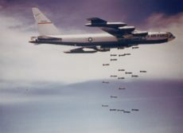  Bước 2: Thực hiện nhiệm vụ:  Nghe, xem hình ảnh, sơ đồ.  Bước 3: Báo cáo, thảo luận:  Đọc Sgk, thảo luận và trả lời.  Bước 4: Kết luận, nhận định:  - Gv: Kết luận.  - Hs: Ghi chép ý chính. | I. MỘT SỐ VẤN ĐỀ CHUNG VỀ PHÒNG KHÔNG NHÂN DÂN  1. Một số khái niệm  a/ Phòng không nhân dân  Phòng không nhân dân là tổng thể các hoạt động và biện pháp phòng không để báo vệ an toàn tính mạng, tài sản của nhân dân, giảm bớt thiệt hại cho nên kinh tế quốc dân, góp phần bảo tồn tiềm lực chiến tranh.  b/ Thể trận phòng không nhân dân  Thế trận phòng không nhân dân là tổng thể các yếu tố, các lợi thế về địa hình, lực lượng, bố trí trang thiết bị phòng không để tiến hành các hoạt động tác chiến phòng không, phù hợp với kế hoạch tác chiến của khu vực phòng thủ.  c/ Địa bàn phòng không nhân dân  Địa bản phòng không nhân dân là các huyện, quận, thành phố, thị xã thuộc tỉnh hoặc những vị trí trọng yếu nằm trong hệ thống phòng thủ của cấp tỉnh và quân khu.
Hoạt động 2:2. Vị trí, chức năng và nguyên tác tô chức, hoạt động của phòng không nhân dân
a. Mục tiêu:Giúp HS tìm hiểu về vị trí, chức năng và nguyên tác tô chức, hoạt động của phòng không nhân dân
b. Nội dung: HS đọc SGK, dựa vào hiểu biết của mình hoàn thành nhiệm vụ GV giao
c. Sản phẩm: Học sinh nắm được Vị trí, chức năng và nguyên tác tô chức, hoạt động của phòng không nhân dân
d. Tổ chức thực hiện:
HOẠT ĐỘNG CỦA HS GV | SẢN PHẨM DỰ KIẾN
Bước 1: Chuyển giao nhiệm vụ:  Giáo viên đặt câu hỏi:  Câu 2. Em hãy nêu vị trí, chức năng và nguyên tắc tổ chức, hoạt động của phòng không nhân dân?  - Bước 2: Thực hiện nhiệm vụ:  Đọc Sgk, suy nghĩ, thảo luận và trả lời câu hỏi.  Bước 3: Báo cáo, thảo luận:  Đại diện HS trả lời câu hỏi, HS khác nhận xét, bổ sung.  Bước 4: Kết luận, nhận định:  - Gv: Kết luận.  - Hs: Ghi chép ý chính. | I. MỘT SỐ VẤN ĐỀ CHUNG VỀ PHÒNG KHÔNG NHÂN DÂN  2. Vị trí, chức năng và nguyên tác tô chức, hoạt động của phòng không nhân dân  a/ Vị trí, chức năng  Phòng không nhân dân là một nội dung quan trọng của công tác quốc phòng, quân sự; được xây dựng, hoạt động trong khu vực phòng thủ. là một bộ phận của thế trận quốc phòng toàn dân trên mặt trận đối không nhằm thực hiện phòng, tránh, đánh địch và khắc phục hậu quả các hành động xám nhập, tiến công đường không của địch; bảo vệ tài sản của Nhà nước, tính mạng vả tài sản của nhân dân, góp phần xây dựng khu vực phòng thủ vững mạnh, bảo vệ vững chắc độc lập, chủ quyền và toàn vẹn lãnh thổ của Tổ quốc.  b/ Nguyên tắc tổ chức, hoạt động  - Tổ chức, hoạt động phòng không nhân dân đặt dưới sự lãnh đạo của Đảng, được tô chức điều hành tập trung thống nhất tử Trung ương đến địa phương theo sự chỉ huy và hướng dẫn của Bộ Quốc phòng.  - Tổ chức, hoạt động phòng không nhân dân do hệ thống chính trì, toàn dân và lực lượng vũ trang thực hiện. trong đó Bộ đội địa phương và Dân quân tư vệ lãm nòng cốt.  - Công tác phòng không nhân dân được chuẩn bị từ thời binh và triển khai thực hiện khi có biểu hiện, hành động xám nhập, tiền công đường không của địch
Hoạt động 3:Tổ chức lực lượng chuyên môn phòng không nhân dân; 4. Mục tiêu, thủ đoạn tiền công đường không của địch
a. Mục tiêu:Giúp HS tìm hiểu về Tổ chức lực lượng chuyên môn phòng không nhân dân
b. Nội dung: HS đọc SGK mục 3. Tổ chức lực lượng chuyên môn phòng không nhân dân; mục 4. Mục tiêu, thủ đoạn tiền công đường không của địch, dựa vào hiểu biết của mình hoàn thành nhiệm vụ GV giao
c. Sản phẩm: Học sinh nắm được tổ chức lực lượng chuyên môn phòng không nhân dân;mục tiêu, thủ đoạn tiền công đường không của địch.
d. Tổ chức thực hiện:
HOẠT ĐỘNG CỦA HS GV | SẢN PHẨM DỰ KIẾN
Bước 1: Chuyển giao nhiệm vụ:  Giáo viên đặt câu hỏi:  Câu 3. Phòng không nhân dân gồm các lực lượng chuyên môn nào?  Câu 4. Khi tiến công đường Không, địch tập trung vào các mục tiêu chính nào? Thủ đoàn của địch là gì?  Bước 2: Thực hiện nhiệm vụ:  Đọc Sgk, suy nghĩ, thảo luận và trả lời câu hỏi.  Bước 3: Báo cáo, thảo luận:  Đại diện HS trả lời câu hỏi, HS khác nhận xét, bổ sung.  Bước 4: Kết luận, nhận định:  - Gv: Kết luận.  - Hs: Ghi chép ý chính. | I. MỘT SỐ VẤN ĐỀ CHUNG VỀ PHÒNG KHÔNG NHÂN DÂN  3. Tổ chức lực lượng chuyên môn phòng không nhân dân  - Lực lượng chuyên môn phòng không nhân dân được tổ chức thành các tổ (đội) từ lực lượng của các cơ quan, tổ chức, lực lượng vũ trang địa phương và toàn dân tham gia.  4. Mục tiêu, thủ đoạn tiến công đường không của địch  a/ Mục tiêu.  Khi tiến công đường không vảo lãnh thổ Việt Nam, địch tập trung vào các mục tiêu chính sau:  Trụ sở các cơ quan lãnh đạo của Dảng, Nhà nước và Chính phủ; các sở chỉ huy tác chiến chiến lược, chiến dịch; các đài phát thanh, truyền hình; các khu công nghiệp quốc phòng và công nghiệp lớn, các nhà máy; các đầu môi giao thông, sân ba, bền cảng, kho tàng, cơ sở hầu cần, kĩ thuật: lực lượng phòng không, không quản, hải quần, các khu vực tập trung quần và vũ khí trang bị của ta.  b/ Thủ đoạn  Tăng cường hoạt động tỉnh báo, trinh sát, nắm chắc các mục tiêu định tiến công; bí mật, bắt ngờ thời điểm tiền công. Tiến công từ nhiều hướng. Từ xa; tiến hành đánh phá đồng loạt, liên tục, ác liệt cả ngày đêm; giành và giữ quyền làm chủ trên không, trên biển; tiêu diệt, phá huỷ tiềm lực quốc phòng của ta; phối hợp với chiến tranh thông tin, chiến tranh tâm lí và các hoạt động khác.
C. HOẠT ĐỘG LUYỆN TẬP
a. Mục tiêu:Củng cố kiến thức, giúp HS luyện tập các kiến thức đã học
b. Nội dung: HS vận dụng kiến thức đã hướng dẫn để trả lời các câu hỏi
c. Sản phẩm: Câu trả lời của HS
d. Tổ chức thực hiện: Giáo viên đặt Câu hỏi.
Câu 1. Em hãy nhận xét các ý kiến sau và nêu ý kiến của mình:
- Bạn A: Hoạt động phòng không nhắn dẫn được tổ chức điểu hành tập trung thống nhất từ Trung ương đến địa phương.
- Bạn B: Dỏng tác phòng không nhân dân được triển khai thực hiện khi có hiểu hiện, hành động xảm nhập, tiến công đường không của địch.
- Bạn C: Lực lượng nàng cốt thực hiện nhiệm vụ phòng không nhân dẫn là Không quân và Dân quân tự về.
D. HOẠT ĐỘNG VẬN DỤNG
a. Mục tiêu:Học sinh vận dụng những kiến thức đã học vào giải quyết các nhiệm vụ thực tiễn
b. Nội dung: HS vận dụng kiến thức đã hướng dẫn để trả lời câu hỏi trắc nghiệm ôn tập.
c. Sản phẩm: Câu trả lời của HS
d. Tổ chức thực hiện:
GV yêu cầu HS hoàn thành các câu hỏi trắc nghiệm sau :
Câu hỏi trắc nghiệm trong phiếu bài tập.
* Hướng dẫn về nhà
- Dặn dò HS học bài cũ và đọc nội dung mới.
- Nhận xét buổi học

Tiết 16
KIẾN THỨC PHỔ THÔNG VỀ PHÒNG KHÔNG NHÂN DÂN
(3 tiết)
I. MỤC TIÊU
1. Kiến thức:
- Nêu được những kiến thức phố thông về phòng không nhân dân, phương thức tiến công, sự phá hoại của kẻ thù bằng đường không.
2. Năng lực
Năng lực chung: Năng lực tự học; Năng lực hợp tác; Năng lực thẩm mỹ; Năng lực giao tiếp
Năng lực chuyên biệt:
- Biết cách phòng tránh đơn giản khi kẻ thù tiến công bằng đường không.
3. Phẩm chất
- Xây dựng ý thức trách nhiệm đối với công tác phòng không nhân dân.
- Tham gia tuyên truyền vận động nhân dân thực hiện công tác phòng không nhân dân.
II. THIẾT BỊ DẠY HỌC VÀ HỌC LIỆU
1. Giáo viên:
- SGK, SGV, giáo án quốc phòng – an ninh và các tài liệu liên quan đến bài học.
- Các thiết bị, đồ dùng dạy học, tranh ảnh cần thiết.
2. Học sinh:
- Chuẩn bị bài và dụng cụ học tập.
III. TIẾN TRÌNH DẠY HỌC
A. HOẠT ĐỘNG MỞ ĐẦU
a. Mục tiêu:Tạo tâm thế cho học sinh đi vào tìm hiểu bài mới.
b. Nội dung:Giới thiệu nội dung tiếp theo, kiểm tra bài cũ
c. Sản phẩm: HS lắng nghe GV, trả lời câu hỏi
d. Tổ chức thực hiện:Kiểm tra bài cũ
câu 1. Em hiểu thế nào là phòng không nhân dân; thế trận và địa bàn phòng không nhân dân?
Câu 2. Em hãy nêu vị trí, chức năng và nguyên tắc tổ chức, hoạt động của phòng không nhân dân?
Câu 3. Phòng không nhân dân gồm các lực lượng chuyên môn nào?
Câu 4. Khi tiến công đường Không, địch tập trung vào các mục tiêu chính nào? Thủ đoàn của địch là gì?
Mời 4 học sinh trả lời câu hỏi bài cũ.
- Giới thiệu nội dung mới: II. HOẠT ĐỘNG PHÒNG KHÔNG NHÂN DÂN
B. HOẠT ĐỘNG HÌNH THÀNH KIẾN THỨC MỚI
Hoạt động 1: HOẠT ĐỘNG PHÒNG KHÔNG NHÂN DÂN
Hoạt động phòng không nhân dân thời bình
a. Mục tiêu:Giúp HS tìm về hoạt động phòng không nhân dân thời bình
b. Nội dung: HS đọc SGK, dựa vào hiểu biết của mình hoàn thành nhiệm vụ GV giao
c. Sản phẩm: học sinh nắm rõ về hoạt động phòng không nhân dân thời bình
d. Tổ chức thực hiện:
HOẠT ĐỘNG CỦA HS GV | SẢN PHẨM DỰ KIẾN
Bước 1: Chuyển giao nhiệm vụ:  Giáo viên đặt câu hỏi:  Câu 5. Hoạt động phòng không nhân dân thời bình gồm các nội dụng nào?  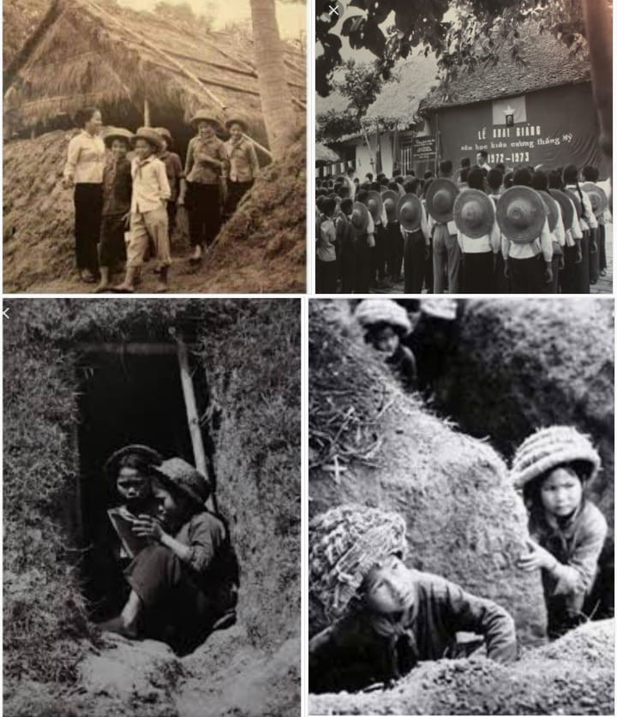  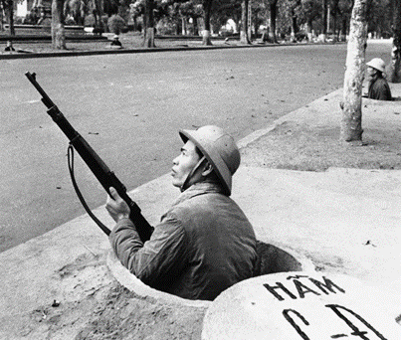  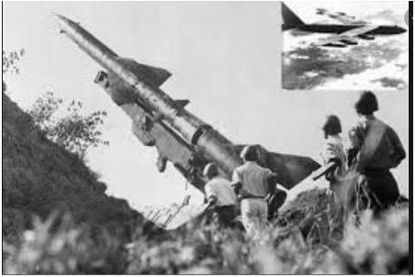  Bước 2: Thực hiện nhiệm vụ:  Nghiên cứu Sgk, suy nghĩ, thảo luận và trả lời.  Bước 3: Báo cáo, thảo luận:  Đại diện HS trả lời câu hỏi, HS khác nhận xét, bổ sung  Bước 4: Kết luận, nhận định:  GV Nghe Hs trả lời, bổ sung, phân tích những vấn đề cần thiết và kết luận.  - Hs: ghi chép ý chính. | II. HOẠT ĐỘNG PHÒNG KHÔNG NHÂN DÂN1. Hoạt động phòng không nhân dân thời bình  a/ Thành lập Ban Chỉ đạo và xây dựng kế hoạch phòng không nhân dân  - Thành lập Ban Chỉ đạo phòng không nhân dân ở 4 cầp: Trung ương; quần khu; tỉnh, thành phố trực thuộc Trung ương (gọi chung là cắp tỉnh}, huyện quận, thị xã, thành phố trực thuộc tỉnh (gọi chung là cấp huyện) thuộc địa bản trọng điểm phòng không nhân dân.  - Xây đựng kế hoạch phòng không nhân đân ở cấp quần khu, cấp tĩnh, cấp huyện và cấp xã.  b/ Xây dựng công trình phòng không nhân dân  - Xây dựng hệ thống đải quan sát phòng không vả hệ thông thông báo, báo động như đải phát thanh, củi điện. kéng, trồng, loa.... ở trường hoc, cơ quan, nhả máy. xí nghiệp, nhà ga, bền xe, các trục đường hộ... đề phảt hiện địch tử sớm, tử xa vả thông bán, báo động kịp thời.  - Xây dựng cũng trinh phòng tránh, trủ ấn dành cho cá nhân (hâm, hào. công sự....) tại nhà ở, nơi làm việc. nơi công cộng, trên đường hộ...; công trình phòng tránh tập thể: công trinh cất giâu tải sản. Cần có sơ đỏ hệ thông công trinh đề thuận lợi khi cửu hỗ, cửu nạn.  - Xây dựng khu vực sơ tân, phân tân, phòng tránh lực lượng, phương tiện ở từng cấp.  - Xây dựng công trình nguy trang, nghị bình.  - Xây dựng hệ thông trận địa phòng tránh, đánh địch tiền công hoà lực đường không (gốm trận địa chính thức và trận địa dự bi).  c/ Tổ chức huấn luyện, diễn tập phòng không nhân dân  - Tổ chức huấn luyện các tổ (đội) chuyên môn phòng không nhân dân về kiến thức phố thông, chuyên môn nghiệp vụ phòng không nhân dân; huấn luyện lực lượng phòng không nhân dân đánh địch tiền cũng dường không.  - Tổ chức diễn tập phòng không nhân dân hoặc diễn tập phòng không nhân dân kết hợp với diễn tập khu vực phòng thủ của các địa phương. Nội dung diễn tập gồm: diễn tập chỉ huy - tham mưu các cấp; tổ chức trình sát, thông báo, báo động phòng không; tô chức nguy trang, sơ tán, phân tán, phòng tránh: tổ chức đánh địch tiến công đường không: tổ chức khắc phục hậu quả.  d) Tổ chức tuyên truyền, giáo dục về phòng không nhân dân  - Ban Chỉ đạo phòng không nhân dân các cấp phối hợp với cơ quan chức năng của cấp minh tô chức tuyên truyền, giáo dục, nâng cao nhận thức, hiệu hiết về phòng không nhân dân cho các tầng lớp nhân dân.  - Nội dung tuyên truyền về vị trí, chức năng, nguyên tắc tô chức, hoạt động phòng không nhân dân; hoạt động phòng không nhân dân thời bình và thời chiến; hệ thống thông báo, báo động, cũng trình phòng tránh, nguy trang, nghị bình, khu vực sơ tắn, phân tán... khi địch tiền công đường không: phương án cứu hộ, cứu nạn. cửu thương vả khắc phục hậu quả, thiệt hại sau khi địch tiền công đường không...
Hoạt động 2:HOẠT ĐỘNG PHÒNG KHÔNG NHÂN DÂN
2. Hoạt động phỏng không nhân dân thời chiến
a. Mục tiêu:Giúp HS tìm hiểu phương phổ biến tiến hành tiến công hoả lực của địch
b. Nội dung: HS đọc SGK, dựa vào hiểu biết của mình hoàn thành nhiệm vụ GV giao
c. Sản phẩm: Phương thức phổ biến tiến hành tiến công hoả lực của địch
d. Tổ chức thực hiện:
HOẠT ĐỘNG CỦA HS GV | SẢN PHẨM DỰ KIẾN
Bước 1: Chuyển giao nhiệm vụ:  Giáo viên đặt câu hỏi:  Câu 6. Hoạt động phòng không nhân dân thời chiến gồm các nội dụng nào (ngoài các nội dung hoạt động thời bình)?  Bước 2: Thực hiện nhiệm vụ:  Nghiên cứu Sgk, suy nghĩ, thảo luận và trả lời.  Bước 3: Báo cáo, thảo luận:  Đại diện HS trả lời câu hỏi, HS khác nhận xét, bổ sung  Bước 4: Kết luận, nhận định:  GV Nghe Hs trả lời, bổ sung, phân tích những vấn đề cần thiết và kết luận.  - Hs: ghi chép ý chính. | II. HOẠT ĐỘNG PHÒNG KHÔNG NHÂN DÂN  2. Hoạt động phỏng không nhân dân thời chiến.  Thực hiện đây đủ các nội dung phòng không nhân dân thời binh và tập trung vào các nội dung sau:  a/ Tổ chức trinh sát, quan sát và thông báo, báo động.  - Triển khai hệ thông quan sát, trình sát nắm tình hinh địch vả diễn biến các trận tiến công đường không của địch: thông báo, báo động kịp thời.  b/ Tổ chức sơ tán, phân tán  - Sơ tán, phân tán đến khi tỉnh hình ổn định:  Áp dụng đối với trẻ em, người già yếu, phụ nữ mang thai ở vùng trọng điểm phòng không. thiệt hại, hậu quả sau khi địch tiền cũng đường không.  - Sơ tán. phần tán trang tỉnh huồng khăn cấp: Áp dụng đổi với các khu vực có nguy cơ địch tập trung đánh phá. Người. phương tiện của các nhà máy, doanh nghiệp phải sơ tắn vẫn tiếp tục sản xuất để bảo đảm nhu cầu quốc phòng và nhu cầu thiết yếu của nhân dân.  - Sơ tán, phân tán tại chỗ: Áp dụng đối với lực lượng bám trụ ở những địa bản trọng điểm về phòng không nhân dân đề sẵn sàng thực hiện nhiệm vụ đánh trả và khắc phục thiệt hại, hậu quả sau khi địch tiền cũng đường không.  c) Tổ chức đánh dịch tiền công đường không  - Tổ chức lực lượng phục vụ. bảo đảm chiến đầu đề thực hiện nhiệm vụ tiếp đạn, tải thương, đào đắp công sự, trần địa. sửa chữa đường cơ động, giao thông....  d/ Tổ chức khắc phục thiệt hại. hậu quả  - Tô chức lực lượng cửu sập (gồm lực lượng tại chỗ và lực lượng cơ động) ở cơ quan, nhả máy, xí nghiệp, trường học....  - Tổ chức lực lượng cứu thương lấy lực lượng v tế làm nông cốt và chia làm 4 tuyến: tuyển sơ cứu tại chỗ: tuyến cấp cứu ban đầu tại trạm xá, bệnh xá; tuyến bệnh viện cấp huyện: tuyến bệnh viên cấp tính.  - Tổ chức lực lượng chữa cháy lấy lực lượng phòng cháy, chữa cháy làm nóng cốt kết hợp với dân quân tự vệ và quản chúng ở cơ sở Tổ chức ổn định đời sống nhân dân, khôi phục sản xuất sau khi địch tiền công dưỡng không.
C. HOẠT ĐỘNG LUYỆN TẬP
a. Mục tiêu:Củng cố kiến thức, giúp HS luyện tập các kiến thức đã học
b. Nội dung: HS vận dụng kiến thức đã hướng dẫn để trả lời các câu hỏi
c. Sản phẩm: Câu trả lời của HS
d. Tổ chức thực hiện: Câu hỏi Luyện tập
2. Em hãy nhận xét các ý kiến sau và nêu ý kiến của mình:
- Bạn A: Ban Chỉ đạn phòng không nhẫn dẫn được thành lấp ở cấp Trung ương.
- Bạn B: Ban Chỉ đạo phòng không nhân dẫn được thành lập ở cấp Trung ương và cấp quân khu.
- Bạn C: Kế hoạch phòng không nhắn dẫn được xây dựng ở cấp quản khu.
- Bạn D: Kế hoạch phòng không nhãn dẫn được xây dưng ở cấp tỉnh, cấp huyền và cấp xã.
D. HOẠT ĐỘNG VẬN DỤNG
a. Mục tiêu:Học sinh vận dụng những kiến thức đã học giải quyết các nhiệm vụ thực tiễn.
b. Nội dung: HS vận dụng kiến thức đã hướng dẫn để trả lời câu hỏi trắc nghiệm ôn tập.
c. Sản phẩm: Câu trả lời của HS
d. Tổ chức thực hiện: GV yêu cầu HS hoàn thành các câu hỏi trắc nghiệm sau
Câu hỏi trắc nghiệm trong phiếu bài tập.
* Hướng dẫn về nhà: Dặn dò HS học bài cũ và đọc nội dung mới.
- Nhận xét buổi học

Tiết 17
KIẾN THỨC PHỔ THÔNG VỀ PHÒNG KHÔNG NHÂN DÂN
(3 tiết)
I. MỤC TIÊU
1. Kiến thức:
- Nêu được những kiến thức phố thông về phòng không nhân dân, phương thức tiến công, sự phá hoại của kẻ thù bằng đường không.
2. Năng lực
Năng lực chung: Năng lực tự học; Năng lực hợp tác; Năng lực thẩm mỹ; Năng lực giao tiếp
Năng lực chuyên biệt:
- Biết cách phòng tránh đơn giản khi kẻ thù tiến công bằng đường không.
3. Phẩm chất
- Xây dựng ý thức trách nhiệm đối với công tác phòng không nhân dân.
- Tham gia tuyên truyền vận động nhân dân thực hiện công tác phòng không nhân dân.
II. THIẾT BỊ DẠY HỌC VÀ HỌC LIỆU
1. Giáo viên:
- SGK, SGV, giáo án quốc phòng – an ninh và các tài liệu liên quan đến bài học.
- Các thiết bị, đồ dùng dạy học, tranh ảnh cần thiết.
2. Học sinh:
- Chuẩn bị bài và dụng cụ học tập.
III. TIẾN TRÌNH DẠY HỌC
A. HOẠT ĐỘNG MỞ ĐẦU
a. Mục tiêu:Tạo tâm thế cho học sinh đi vào tìm hiểu bài mới.
b. Nội dung:Giới thiệu nội dung tiếp theo, kiểm tra bài cũ
c. Sản phẩm: HS lắng nghe GV, trả lời câu hỏi
d. Tổ chức thực hiện:Kiểm tra bài cũ
Câu 5. Hoạt động phòng không nhân dân thời bình gồm các nội dụng nào?
Câu. 6. Hoạt động phòng không nhân dân thời chiến gồm các nội dụng nào (ngoài các nội dung hoạt động thời bình)?
Mời 2 học sinh trả lời câu hỏi bài cũ.
- Giới thiệu nội dung mới: III. TRÁCH NHIỆM THỰC HIỆN PHÒNG KHÔNG NHÂN DÂN
B. HOẠT ĐỘNG HÌNH THÀNH KIẾN THỨC MỚI
Hoạt động 1:TRÁCH NHIỆM THỰC HIỆN PHÒNG KHÔNG NHÂN DÂN
1. Trách nhiệm của công dân
a. Mục tiêu:Giúp HS tìm về trách nhiệm của công dân
b. Nội dung: HS đọc SGK, dựa vào hiểu biết của mình hoàn thành nhiệm vụ GV giao
c. Sản phẩm: học sinh nắm rõ về Trách nhiệm của công dân trong công tác phòng không nhân dân.
d. Tổ chức thực hiện:
HOẠT ĐỘNG CỦA HS GV | SẢN PHẨM DỰ KIẾN
Bước 1: Chuyển giao nhiệm vụ:  Giáo viên đặt câu hỏi:  Câu 7. Công dẫn có trách  nhiệm gì trong thực hiện  phòng không nhân dẫn?  Bước 2: Thực hiện nhiệm vụ:  Nghiên cứu Sgk, suy nghĩ, thảo luận và trả lời.  Bước 3: Báo cáo, thảo luận:  Đại diện HS trả lời câu hỏi, HS khác nhận xét, bổ sung  Bước 4: Kết luận, nhận định:  GV Nghe Hs trả lời, bổ sung, phân tích những vấn đề cần thiết và kết luận.  - Hs: ghi chép ý chính. | III. TRÁCH NHIỆM THỰC HIỆN PHÒNG KHÔNG NHÂN DÂN  1. Trách nhiệm của công dân  - Chấp hành các văn bản pháp luật, văn bản chỉ đạo của cơ quan, chính quyền các cấp về phòng không nhân dân.  - Tham gia các tổ (đội) thuốc lực lượng chuyên môn phòng không nhân dân theo vêu cầu của Uỷ bạn nhân dân cấp xã, cơ quan, tô chức vả các đơn vị liên quan; thực hiện các nhiệm vụ phòng không nhãn dân trong thời bình và trong thời chiến theo phần công của cấp trên.  - Tham gia các đợt tuyên truyền, giáo đục về phòng không nhân dân do Ban Chỉ đạo phòng không nhân dân các cấp phối hợp với cơ quan chức năng tô chức; các khoá huấn  luyện về kiền thức phố thông, chuyên môn nghiệp vụ phòng không nhân dân, đánh trả địch xâm nhập tiền công đường không: điễn tập phòng không nhân dân, điễn tập khu vực phòng thủ của các địa phương.  - Tham gia các hoạt động thăm hỏi, động viên. giúp đỡ các gia đình chính sách, gia định có người đang trực tiếp tham gia chiến đầu báo vệ vùng trời của Tổ quốc.
Hoạt động 2:III. TRÁCH NHIỆM THỰC HIỆN PHÒNG KHÔNG NHÂN DÂN
2. Trách nhiệm của học sinh
a. Mục tiêu:Giúp HS tìm hiểu trách nhiệm của mình trong công tác phòng không nhân dân
b. Nội dung: HS đọc SGK, dựa vào hiểu biết của mình hoàn thành nhiệm vụ GV giao
c. Sản phẩm: Giúp HS nắm rõ trách nhiệm của mình trong công tác phòng không nhân dân
d. Tổ chức thực hiện:
HOẠT ĐỘNG CỦA HS GV | SẢN PHẨM DỰ KIẾN
Bước 1: Chuyển giao nhiệm vụ:  Giáo viên đặt câu hỏi:  Câu 8. Học sinh có trách  nhiệm gì trong thực hiện  phòng không nhân dẫn?  Bước 2: Thực hiện nhiệm vụ:  Nghiên cứu Sgk, suy nghĩ, thảo luận và trả lời.  Bước 3: Báo cáo, thảo luận:  Đại diện HS trả lời câu hỏi, HS khác nhận xét, bổ sung  Bước 4: Kết luận, nhận định:  GV Nghe Hs trả lời, bổ sung, phân tích những vấn đề cần thiết và kết luận.  - Hs: ghi chép ý chính. | III. TRÁCH NHIỆM THỰC HIỆN PHÒNG KHÔNG NHÂN DÂN  2. Trách nhiệm của học sinh  - Tham gia học tập đầy đủ chương trình, kế hoạch giáo dục ở trường phổ thông trong thời bình và thời chiến, trong đó có môn học Giáo dục quốc phòng và an ninh.  - Tham gia xây dựng các công trình phòng không nhân dân như hẳm, hảo trú ẩn, lớp học,... dãm bán an loán cho giáo viên, học sinh nhã trường.  - Chấp hành nghiêm quy định để tránh máy hay địch phát hiện như mặc trang phục sẫm mảu, đội mũ rơm,... thực hiện sơ tắn, phần tán đền nơi quy định đề bảo đảm an loán tuyệt đối về người, nhanh chóng vẻ hẳm trú ấn khi địch tiễn công hoá lực đường không đẻ phòng tránh bom, đạn, tên lửa hành trinh....  - Tham gia các hoạt động khắc phục hậu quả sửa chữa khối phục công trinh phòng không nhân dẫn tại nhà trường, cửu sập, cửu nạn. cứu hoá; vận chuyển người bị thương sau mỗi lần địch đánh phá.
C. HOẠT ĐỘNG LUYỆN TẬP
a. Mục tiêu:Củng cố kiến thức, giúp HS luyện tập các kiến thức đã học
b. Nội dung: HS vận dụng kiến thức đã hướng dẫn để trả lời các câu hỏi
c. Sản phẩm: Câu trả lời của HS
d. Tổ chức thực hiện: Câu hỏi Luyện tập
3. Là học sinh, em sẽ làm gì để sẵn sàng phòng, tránh khi bị kẻ thủ tiến công bằng
đường không?
D. HOẠT ĐỘNG VẬN DỤNG
a. Mục tiêu:Học sinh vận dụng những kiến thức đã học giải quyết các nhiệm vụ thực tiễn.
b. Nội dung: HS vận dụng kiến thức đã hướng dẫn để hoàn thành báo cáo sau
Em hãy sưu tầm hình ảnh và bảo cáo trước lớp một trong hai chủ đề sau:
— Lực lượng phòng không nhân dân phòng, tránh và đánh địch tiến công đường không trong chiến dịch "Điện Biên Phủ trên không" ở Hà Nội năm 1972,
— Một số hoạt động của trường học ở Việt Nam góp phần phòng, tránh địch tiến công đường không trong cuộc chiến tranh chống đế quốc Mỹ.
c. Sản phẩm: HS báo cáo nội dung
d. Tổ chức thực hiện: Giáo viên hướng dẫn, gợi ý, học sinh tìm hiểu và thực hiện báo cáo trình bày trước lớp.
* Hướng dẫn về nhà: Dặn dò HS học bài cũ và đọc nội dung bài mới.
- Nhận xét buổi học

Ngày …...tháng….năm 2024
Duyệt của tổ chuyên môn

